«9 кинезиологических упражнений,
которые заставят мозг работать»

10 февраля 2021 года учителем-логопедом проведена консультация с педагогами ДОУ. Как с помощью приемов кинезиологии укреплять здоровье, оптимизировать основные психические процессы, повышать умственную работоспособность, улучшать психоэмоциональное состояние.

Упражнение ”Крюки”

Необходимо сесть на стул, скрестить ноги, положив лодыжку левой ноги на лодыжку правой ноги. Затем скрестить руки, положив запястье правой руки на запястье левой руки, после чего соединить пальцы в замок, так, чтобы большой палец правой руки оказался поверх большого пальца левой руки. Вывернуть соединенные в замок руки перед грудью «наизнанку», чтобы сцепленные пальцы были направлены кверху. Смотреть прямо, взгляд вверх, кончик языка прижат к верхнему нёбу (можно на вдохе прижимать к твердому нёбу кончик языка, расслабляя его на выдохе).

Посидеть в этой позе 1—5 минут до появления зевка либо до ощущения достаточности.

Упражнение “Зеркальное рисование”

Положить на стол чистый лист бумаги. Взять в обе руки по карандашу или фломастеру. Начать рисовать одновременно обеими руками зеркально-симметричные рисунки, буквы, цифры.

Упражнение “Ухо — нос”

Левой рукой взяться за кончик носа, а правой рукой — за левое ухо. Одновременно отпустить ухо и нос, хлопнуть в ладоши, затем поменять положение рук «с точностью до наоборот».

Упражнение “Кочерга”

Приподнятую стопу вывернуть внутрь и по 8 раз качнуть ею вперед и назад. То же другой ногой.

Упражнение “Святоша”

Сидя (можно стоя или лежа), ноги держать параллельно, не скрещивая. Соединить попарно кончики пальцев обеих рук, словно обхватывая небольшой шар, и расположить кисти перед грудью. Взгляд направлен вниз, кончик языка зажат между зубами.

Находиться в этом положении 1—2 минуты, до появления зевоты или до ощущения достаточности.

Упражнение “Лобно-затылочная коррекция”

Одну ладонь положить на лоб, другую — на затылок. Сконцентрироваться. Сделав несколько глубоких ровных вдохов и выдохов, спокойно озвучить свою проблему.

Упражнение “Энергетизатор”

Положить скрещенные руки на стол перед собой. Прижать подбородок к груди. Ощутить растяжение мышц спины и расслабление плечевого пояса. С глубоким вдохом запрокинуть голову назад, прогнуть спину и раскрыть грудную клетку.

Затем на выдохе снова расслабить спину и опустить подбородок к груди.

Упражнение “Кнопки мозга”

Каждое упражнение выполнять каждой рукой по 20—30 секунд.
- Указательным и средним пальцами одной руки массировать точки над верхней губой (середина носогубной складки) и посередине под нижней губой. Ладонь другой руки в это время лежит на пупке. Одновременно с этим нужно переводить взгляд в разных направлениях: влево-вверх и вправо-вниз и т.д. Затем поменять положение рук и повторить упражнение.
- Указательный и средний пальцы одной руки поместить, чуть надавливая, под нижнюю губу. Пальцами другой руки в это же время массировать область копчика. Повторить упражнение, поменяв положение рук
- Ладонь одной руки положить на пупок. Пальцами другой руки массировать область копчика. Через 20—30 секунд положение рук поменять.

Упражнение «Слон»

Ухо плотно прижать к плечу. Одновременно вытянуть одну руку, как хобот слона, и начать рисовать ею горизонтальную восьмерку, начиная от центра зрительного поля и идя вверх против часовой стрелки. Глаза следят за движениями кончиков пальцев. Затем поменять руки. Упражнение выполнять медленно, по 3—5 раз каждой рукой.

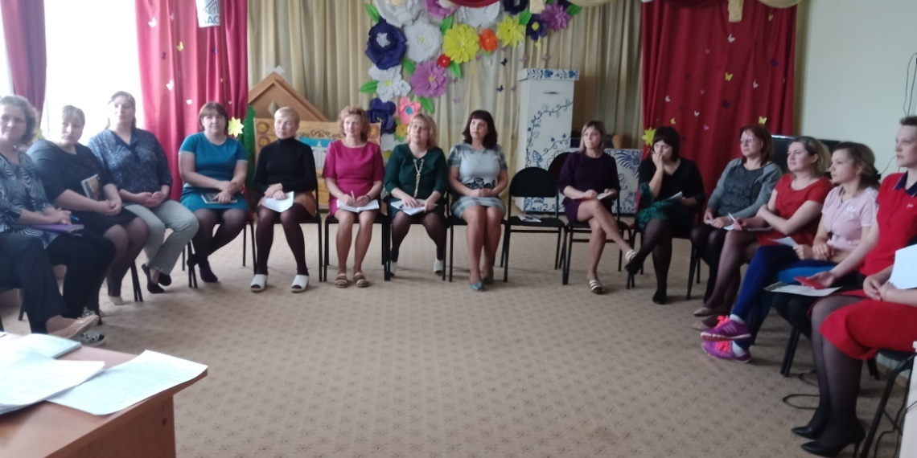

Педагоги с удовольствием выполнили упражнения, и будут выполнять их в течение дня.

